Министерство науки и высшего образования Российской Федерации

Федеральное государственное автономное образовательное учреждение

высшего образования

«СЕВЕРО-КАВКАЗСКИЙ ФЕДЕРАЛЬНЫЙ УНИВЕРСИТЕТ»

Институт перспективной инженерии

Департамент цифровых, робототехнических систем и электроники

**ОТЧЕТ**

**ПО ПРАКТИЧЕСКОЙ РАБОТЕ №2**

**дисциплины**

**«Инженерная и компьютерная графика»**

**Вариант 11**

|  |  |  |  |
| --- | --- | --- | --- |
|  | | Выполнил:  Репкин Александр Павлович  3 курс, группа ИВТ-б-о-22-1,  09.03.01 «Информатика и вычислительная техника», направленность (профиль) «Программное обеспечение средств вычислительной техники и автоматизированных систем», очная форма обучения  _______________________________  (подпись) | |
|  | | Проверил:  Ассистент департамента цифровых, робототехнических систем и электроники Хацукова А.И  _______________________________  (подпись) | |
|  | |  | |

Отчет защищен с оценкой ___________ Дата защиты__________________

Ставрополь, 2024 г.

**Тема:** Построение массивов элементов

**Цель:** изучить возможности создания повторяющихся элементов при разработке чертежей деталей.

**Порядок выполнения работы:**

1. Запущена программа KOMPAS 3D. Был создан новый документ – Чертёж. Для удобства включена сетка. Опробованы разные варианты проставки линейного размера, для этого понадобилось: установить 3 точки (p1, p2, p3. Точки p1 и p2, а также p2 и p3 соединены отрезками); сделать штриховку под отрезком p1-p2; использовать “Линейный размер” между точкой p3 и вертикальной вспомогательной прямой, выходящей из p1; использовать “Линейный размер” между двумя параллельными вертикальными отрезками, с указанием символа диаметра; использовать “Линейный размер” между двумя параллельными вертикальными отрезками, с указанием символа диаметра, на полке.

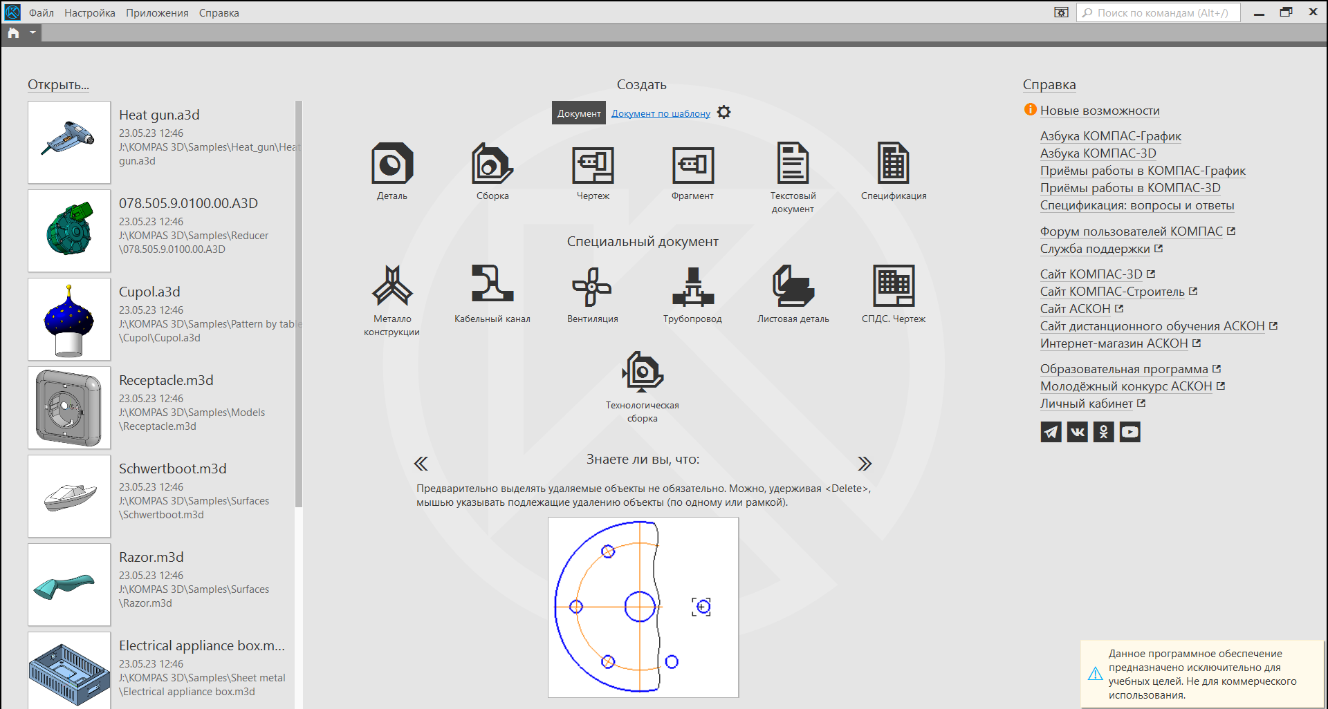

Рисунок 1 – Приветственное окно программы KOMPAS 3D

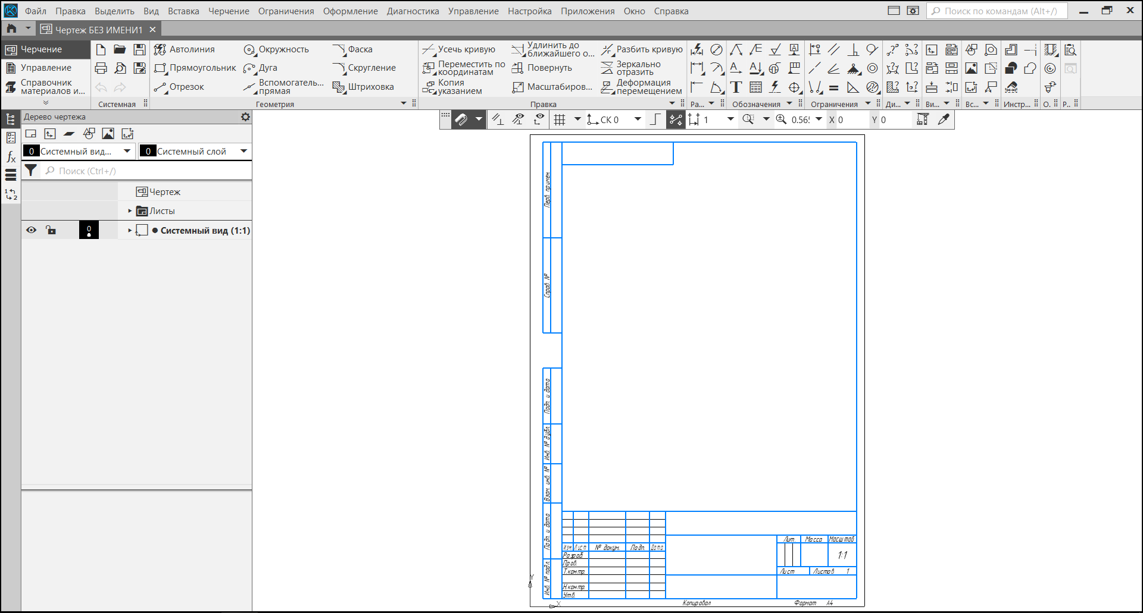

Рисунок 2 – Создание нового документа типа “Чертёж”

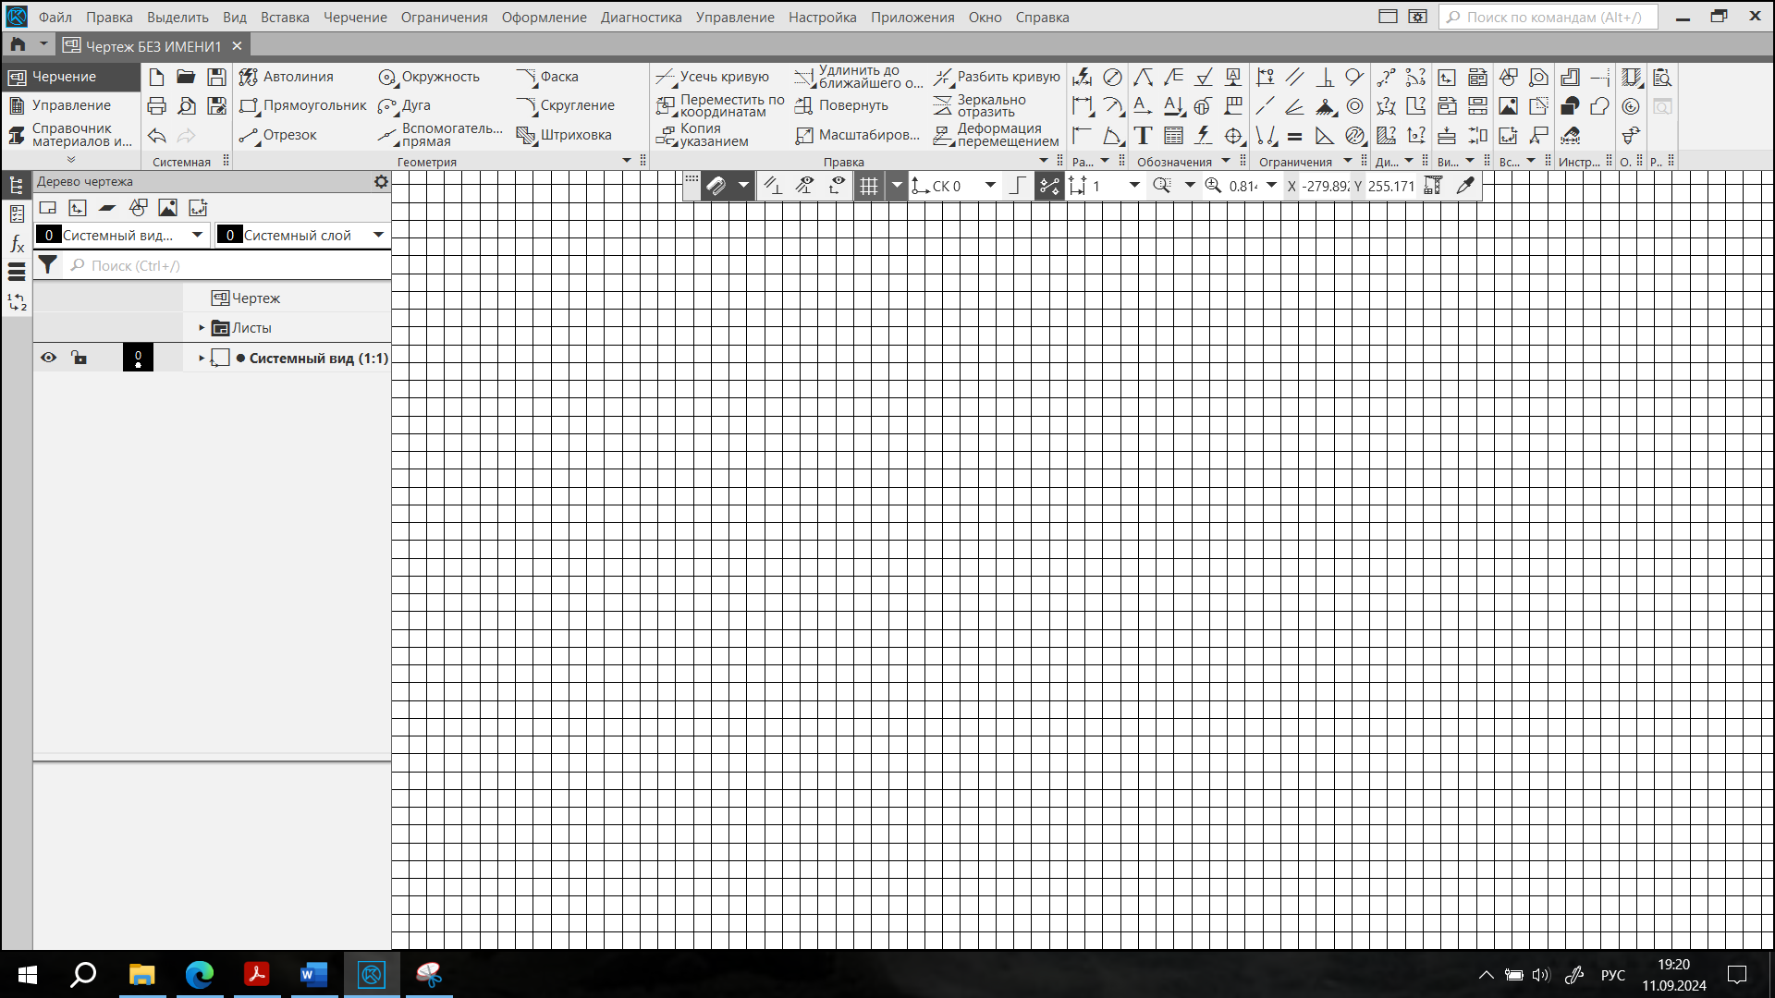

Рисунок 3 – Включение показа сетки



Рисунок 4 – Полученный пример

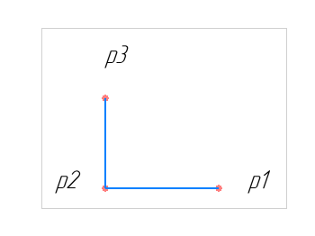

Рисунок 5 – Установка точек p1, p2, p3 и отрезков между ними

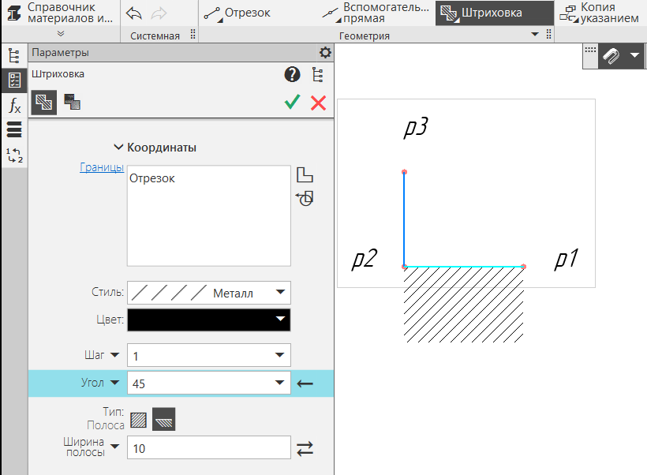

Рисунок 6 – Установка штриховки под нижним отрезком

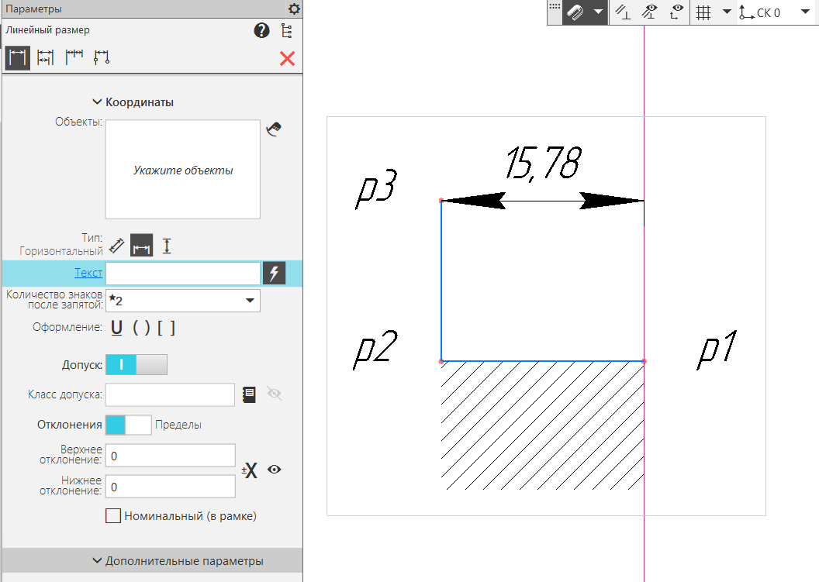

Рисунок 7 – Между точкой p3 и проведённой вспомогательной прямой установлен “Линейный размер”

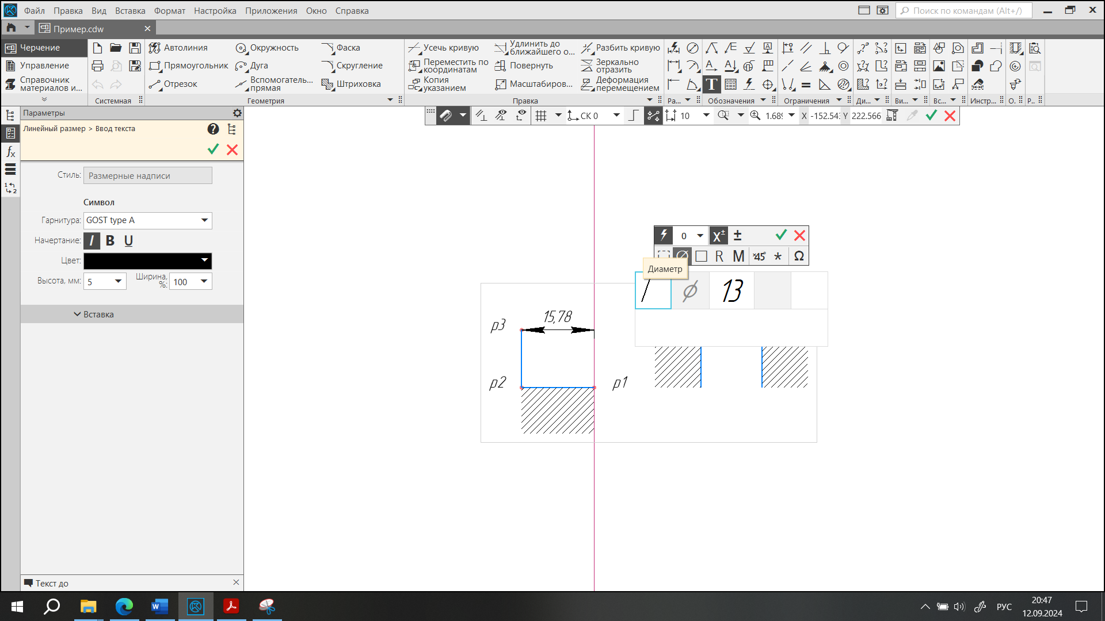

Рисунок 8 – Указание знака диаметра

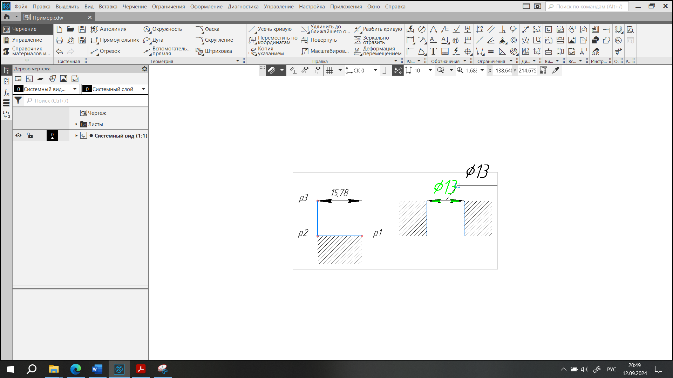

Рисунок 9 – Изменение расположения надписи

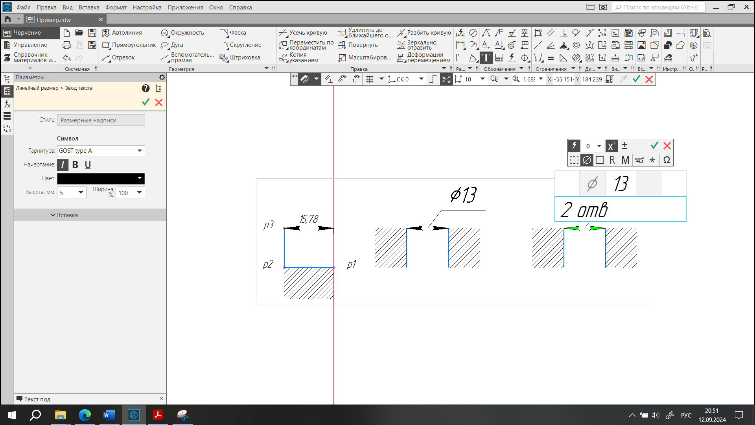

Рисунок 10 – Установление дополнительной надписи снизу

1. Для воспроизведения рисунка из “Методика и Порядок выполнения работы”, (Рисунок 11), потребовалось: установить 2 перпендикулярных отрезка (Длина примерно 200 мм) для определения центра детали; из точки пересечения отрезков построены 3 окружности (Диаметры: 66, 92, 120 мм); созданы 2 копии горизонтального отрезка на расстоянии 14 мм от оригинала; на пересечении окружности (92 мм) с горизонтальным отрезком, построена окружность диаметром 15 мм; при помощи кнопки “Усечь кривую” обрезаны концы отрезков и дуг окружностей; выделены наименьшая окружность и два ближайших отрезка, скопированы (Кнопка “Копия по окружности”) и, относительно центра первых трёх окружностей, установлено нужное количество их копий – 5 (Учитывать как копию оригинал); при помощи “Усечь кривую” убраны лишние элементы; горизонтальный и вертикальный отрезки заменены осевыми линиями.



Рисунок 11 – Требуемый результат в разделе “Методика и Порядок выполнения работы”



Рисунок 12 – Установлено 2 перпендикулярных отрезка

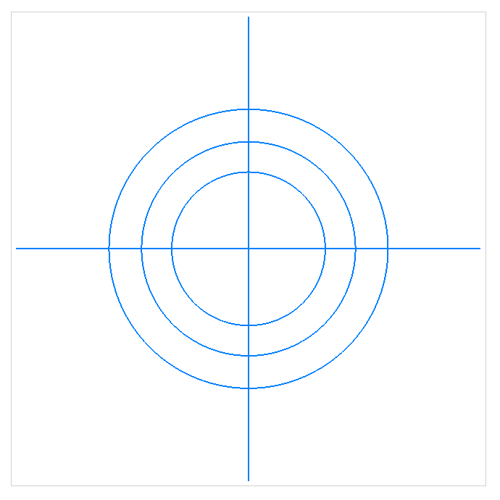

Рисунок 13 – Установлены окружности с диаметрами 66, 92 и 120

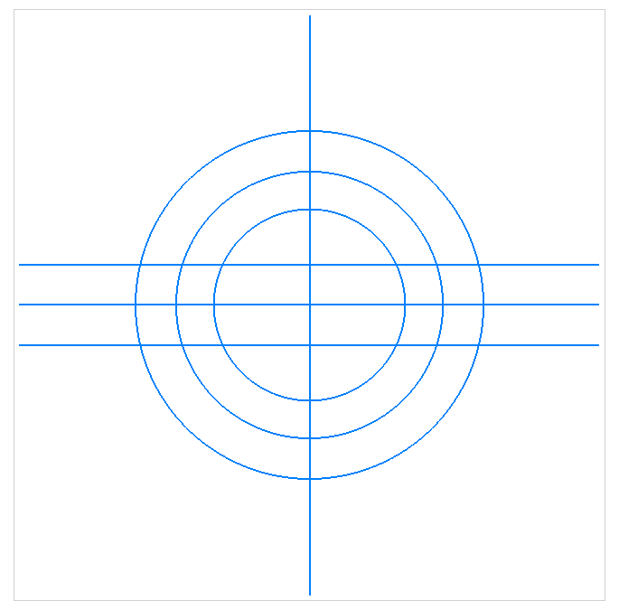

Рисунок 14 – Установка 2 копий горизонтальных отрезков на расстоянии 14 мм от оригинала

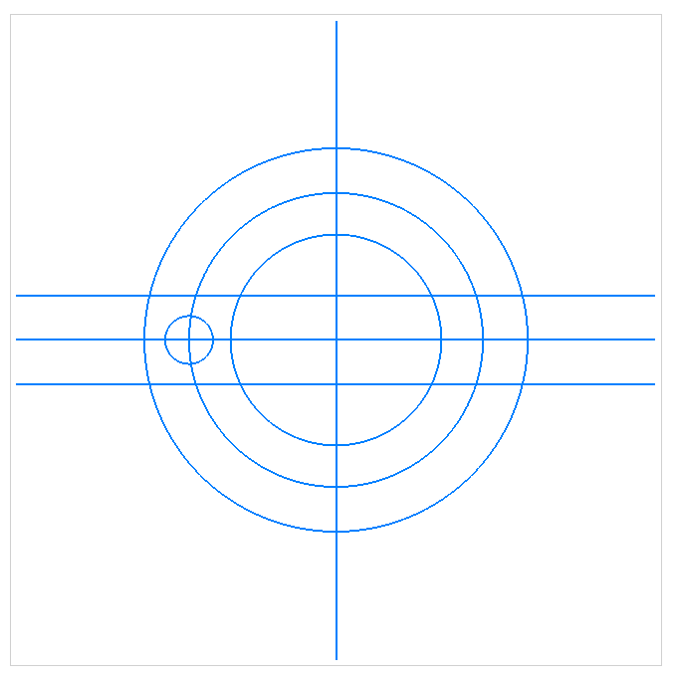

Рисунок 15 – Установка окружности радиусом 15 мм в точке пересечения окружности 92 мм и горизонтального отрезка

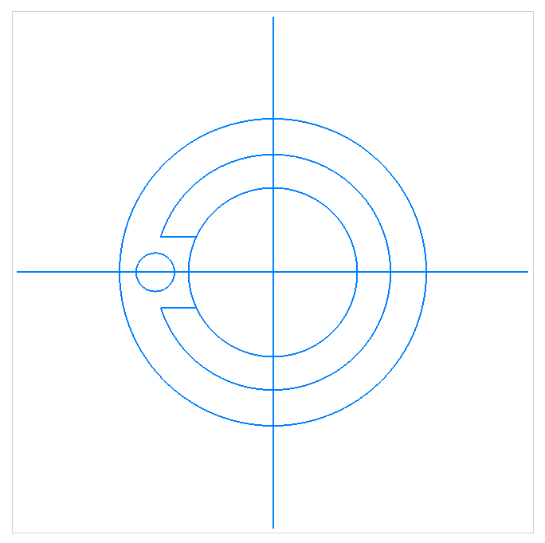

Рисунок 16 – Обрезание ненужных концов отрезков и дуг окружностей при помощи “Усечь кривую”

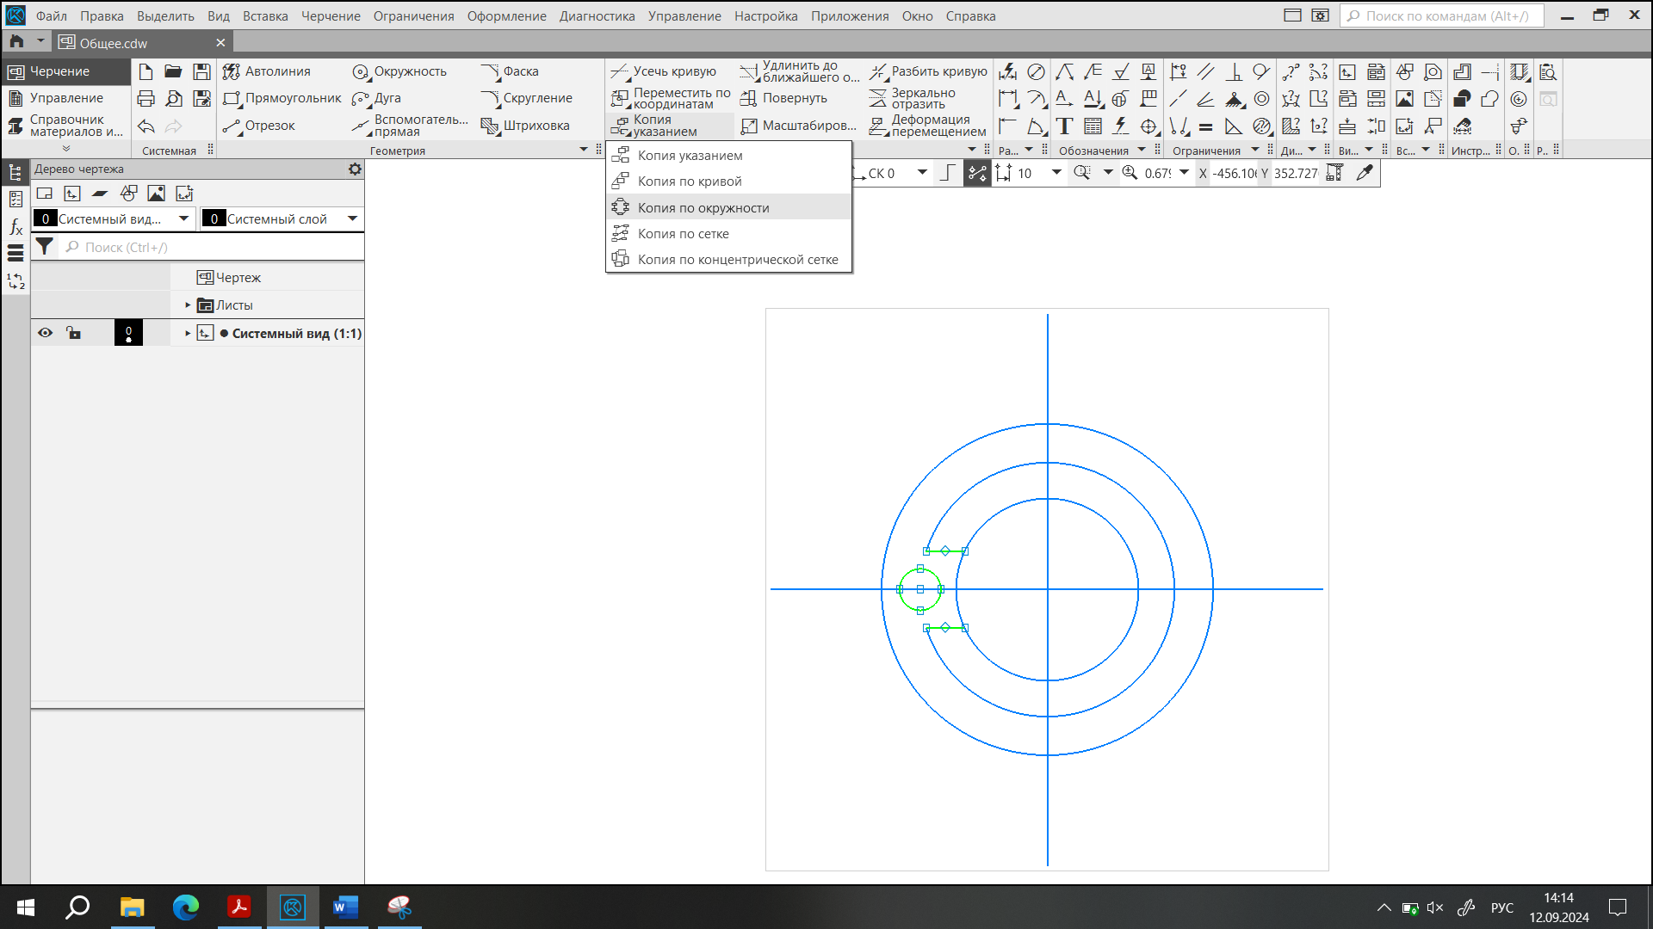

Рисунок 17 – Копирование по окружности выбранных отрезков и окружности

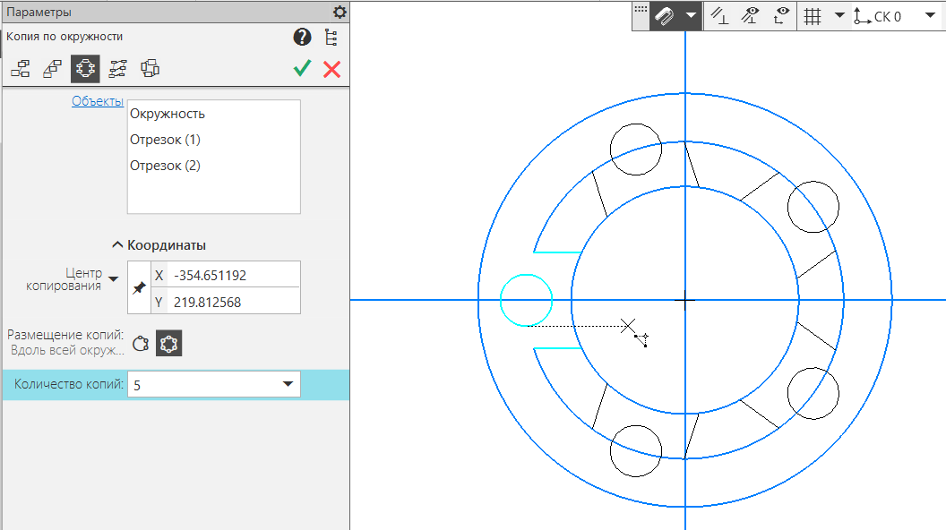

Рисунок 18 – Указание центра окружности, количества копий и, вместо указания шага, выбран режим установки на всей окружности

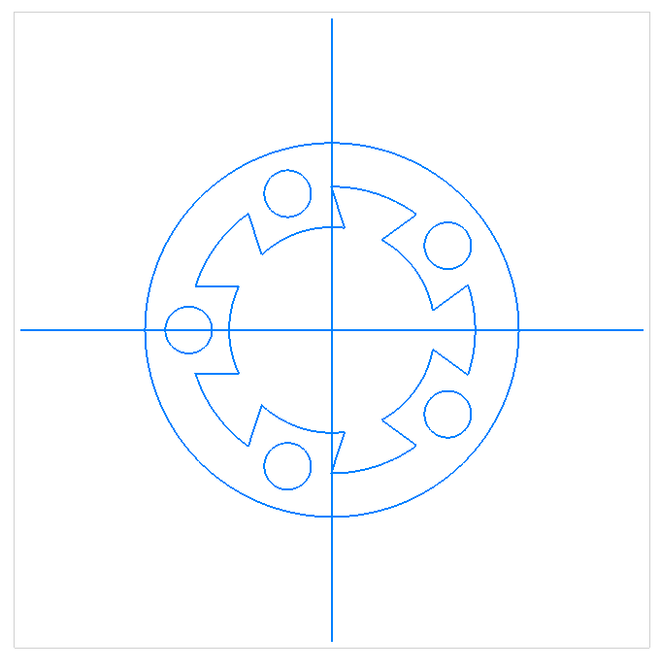

Рисунок 19 – Стирание ненужных элементов при помощи “Усечь кривую”

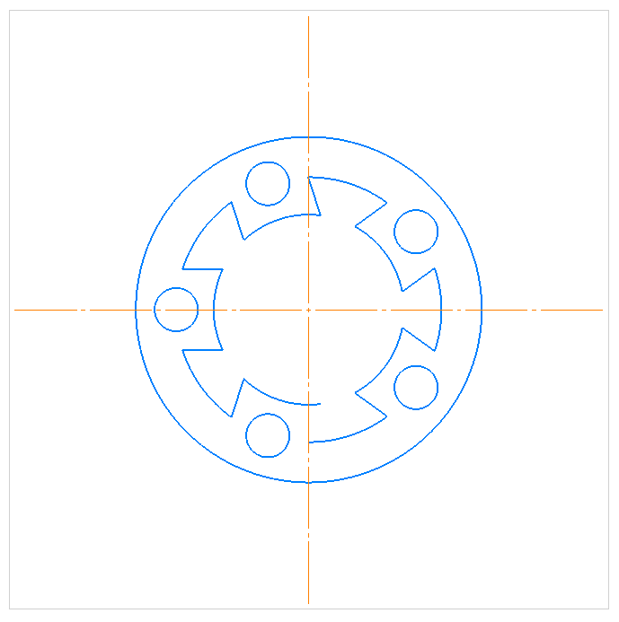

Рисунок 20 – Замена горизонтального и вертикального отрезков на осевые линии (Раздел Оформление)

1. Выполнено индивидуальное задание в соответствии с полученным вариантом – №4 (По списку №11) (Рисунок 21).



Рисунок 21 – Полученный для выполнения чертёж



Рисунок 22 – Создание горизонтального и вертикального отрезков 160 мм (Для удобства работы)

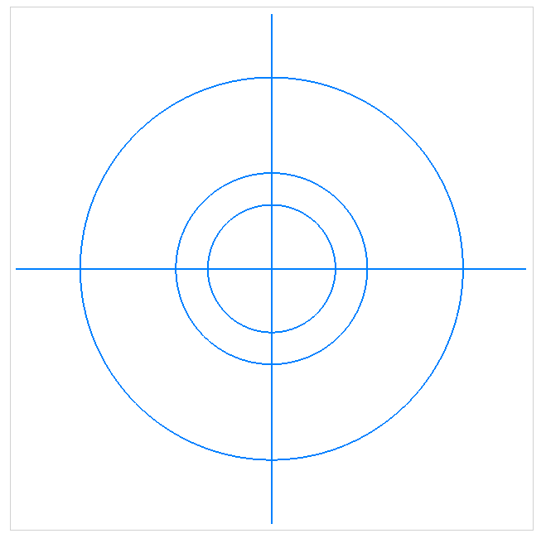

Рисунок 23 – Установка трёх окружностей – диаметры 40, 60, 120 мм

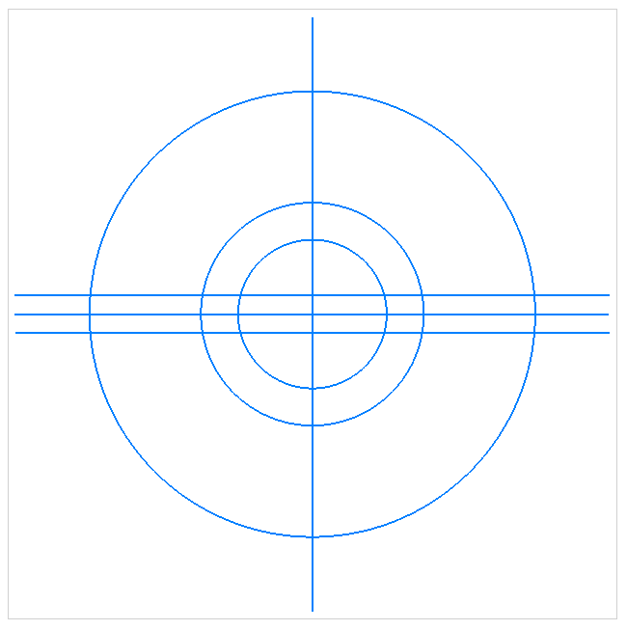

Рисунок 24 – Создание двух копий горизонтальной линии на расстоянии 5 мм

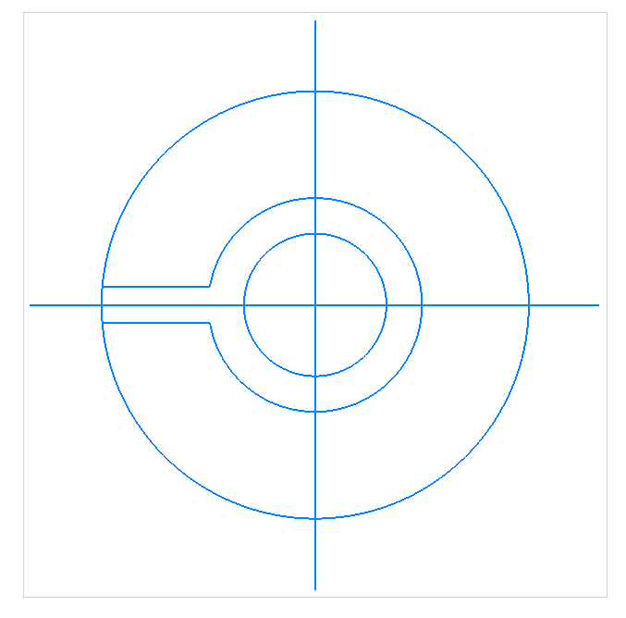

Рисунок 25 – Удаление ненужных элементов

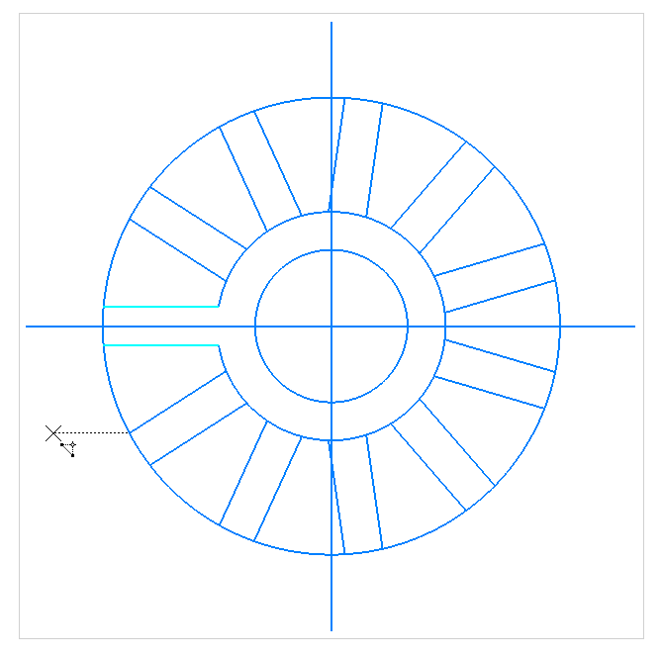

Рисунок 26 – Создание 11 копий выделенных элементов

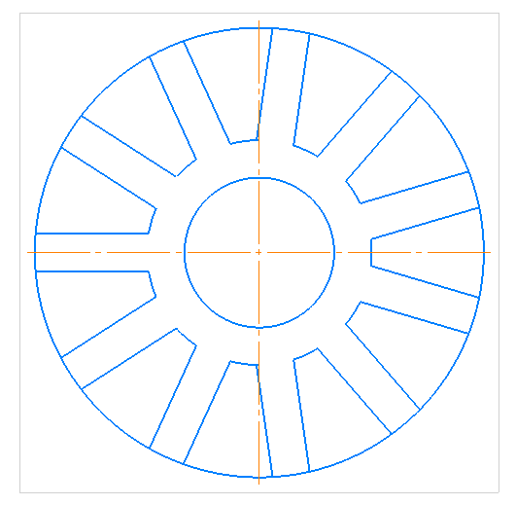

Рисунок 27 – Удаление ненужных элементов и замена отрезков на осевые линии

**Ответы на контрольные вопросы:**

1. **Какой вид будут иметь элементы «Массива» после создания при включенной опции «Геометрический массив»?**

**Ответ:** в массиве, созданном при включенной опции «Геометрический массив», каждый экземпляр является точной копией исходного элемента.

1. **Какое действие следует произвести, чтобы получить «Массив Массивов» в «Дереве Чертежа»?**

**Ответ:** для копирования массива (чтобы получить «Массив Массивов») достаточно указать в «Дереве Чертежа» этот массив. Его исходные элементы выбирать не нужно.

1. **Какой вид имеет номер экземпляра «Массива», если вид сетки концентрический? По какому принципу он присваивается?**

Ответ: если сетка концентрическая (элементы объекта располагаются в узлах концентрической сетки, то есть по концентрическим окружностям), номер экземпляра массива состоит из двух чисел. Первое – номер экземпляра в радиальном направлении, второе – номер экземпляра в кольцевом направлении (нумерация экземпляров начинается с единицы).

1. **Для чего используется «Массив Элементов»?**

Ответ: «Массив Элементов» используется, когда необходимо повторить операцию (Например, ещё раз построить несколько симметричных объектов).

1. **Где и для чего используется параллелограммная сетка? Чем она характеризуется?**

Ответ: если сетка параллелограммная, номер экземпляра массива состоит из двух чисел. Первое – номер экземпляра вдоль первой оси сетки, второе – номер экземпляра вдоль второй оси (нумерация экземпляров начинается с единицы). Параллелограммная сетка характеризуется направлением образующих ее векторов и расстоянием между ними. Началом координат сетки можно считать любую точку исходных объектов.

**Вывод:** в ходе выполнения практической работы были изучены возможности создания повторяющихся элементов при разработке чертежей деталей.